朝陽科技大學 113年度高教深耕計畫
多元微型課程成果報告
開課學期：112學年度第2學期
開課單位: 管理學院 行銷與流通管理系
課號 | 1122184 | 課程 類型 | □知識型  ■實作型  □參訪型 | 學生數 | 32人
課程名稱 | AI智能繪圖課程 |  |  | 問卷數 | 29份
 |  |  |  | 總授課節(時)數 | 2小時
課程聯絡教師 | 李冠穎
課程表
授課日期 | 授課時間 | 主講人
113/5/1(三)、113/5/2(四) | 12:30~13:20 | 李冠穎
學習目標(以條例式陳述)
- 認識生成式AI 製圖工具SOP、特點與差異。
- 學習運用AI工具Copilot、Firefly、Midjourney打造屬於自己的獨特風格。
- 從課程中輕鬆掌握AI繪圖技巧及學習單方式進行思考與操作。
內容概述及成效
探討AI智能繪圖課程中圖像生成工具Copilot、Firefly、Midjourney的優缺點，以實際操作SOP的方式帶領學員快速掌握使用技巧及使用方法，在課程中運用幾項案例操作加深對工具的應用，並於課堂上與課後進行學習單的練習；在課堂中充滿趣味的實作體驗，與師生間互動學習，從不同的生成工具產出的成品差異，找到屬於更適合自己的工具，不僅能發揮想像力展現成果，更能在有限的時間裡，提高工作效率。
活動照片 (每堂上課至少2張，勿重覆)
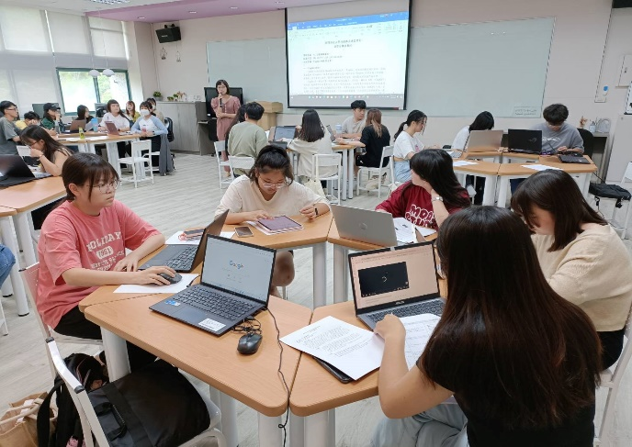 | 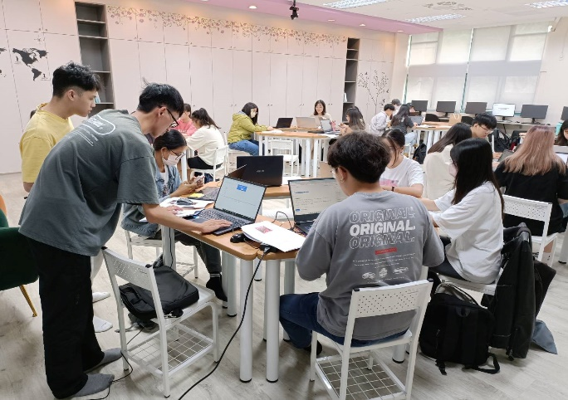
113/5/1活動照片 | 113/5/1活動照片
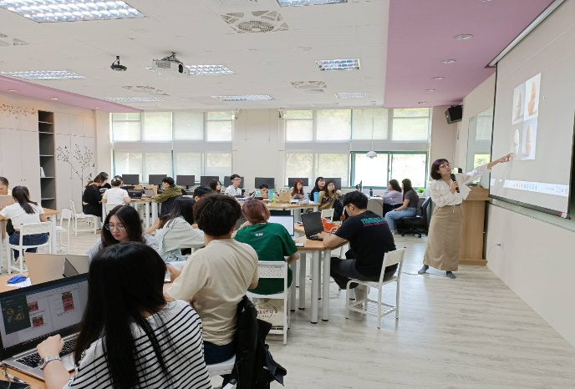 | 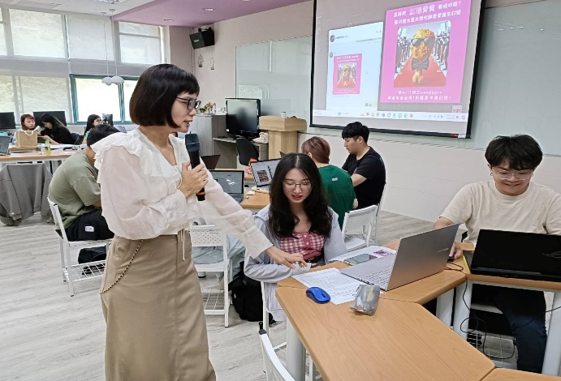
113/5/2活動照片 | 113/5/2活動照片
承辦人簽章： | 單位主管簽章：

